**BÁO CÁO ASSIGNMENT GD 1+2 INF205**

**Tên SV: Trần Minh Kiên**

**Mã SV: PH02886**

**Bước 1: Tạo tài khoản vertabelo**

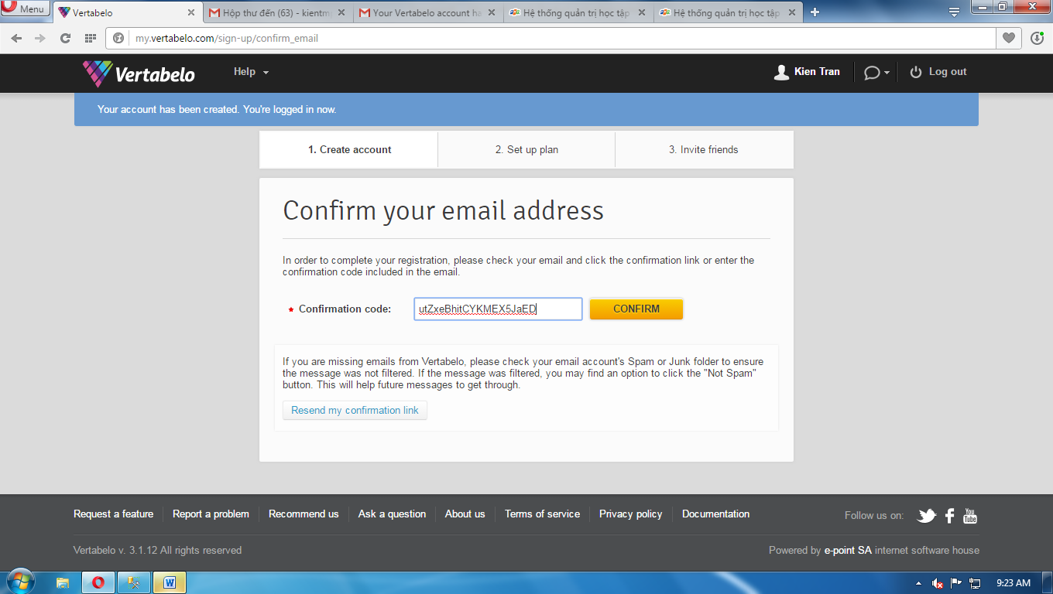

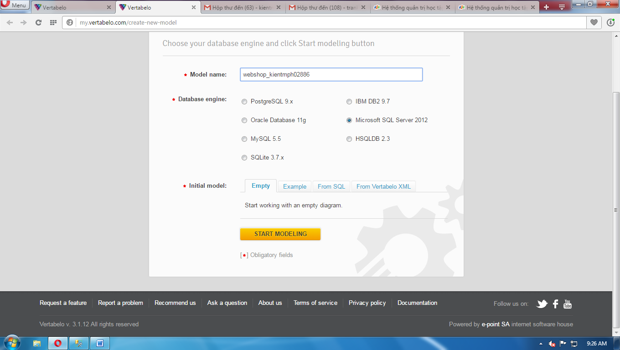

**Bước 3:Thiết kế CSDL**

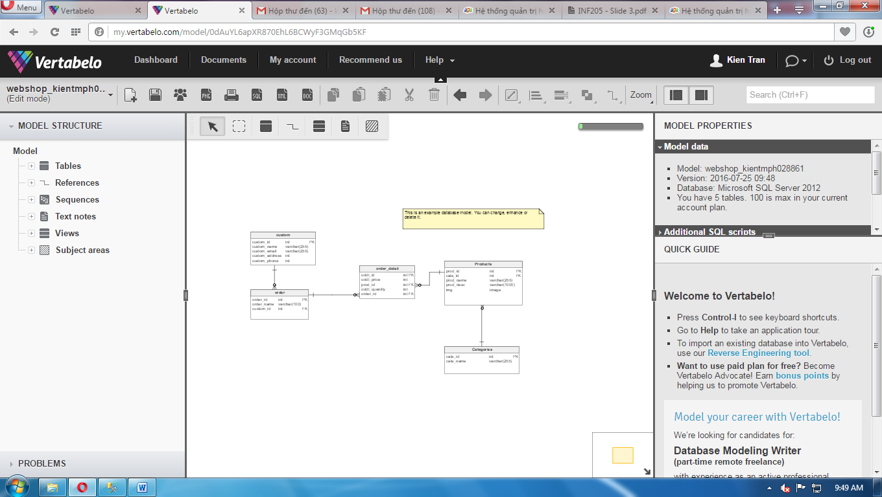

**Bước 4: Tạo CSDL**

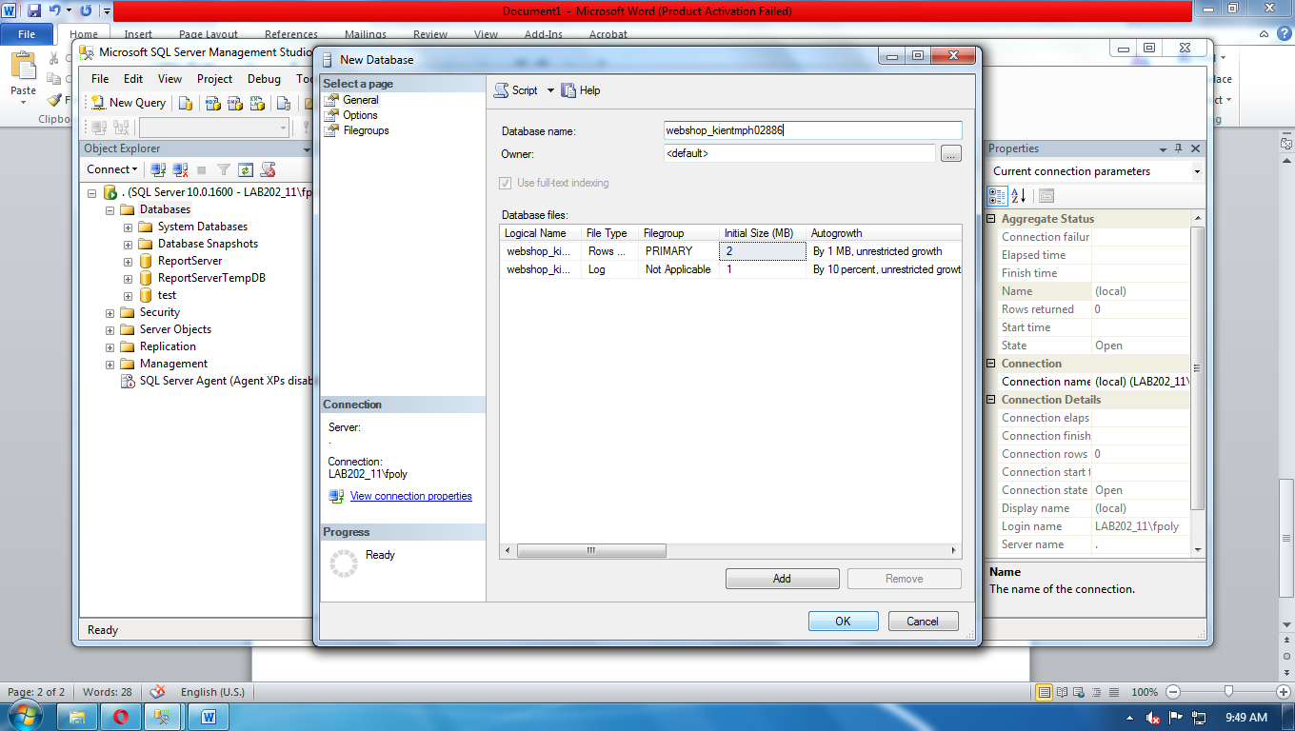

**Bước 5: Chạy query tạo các table**

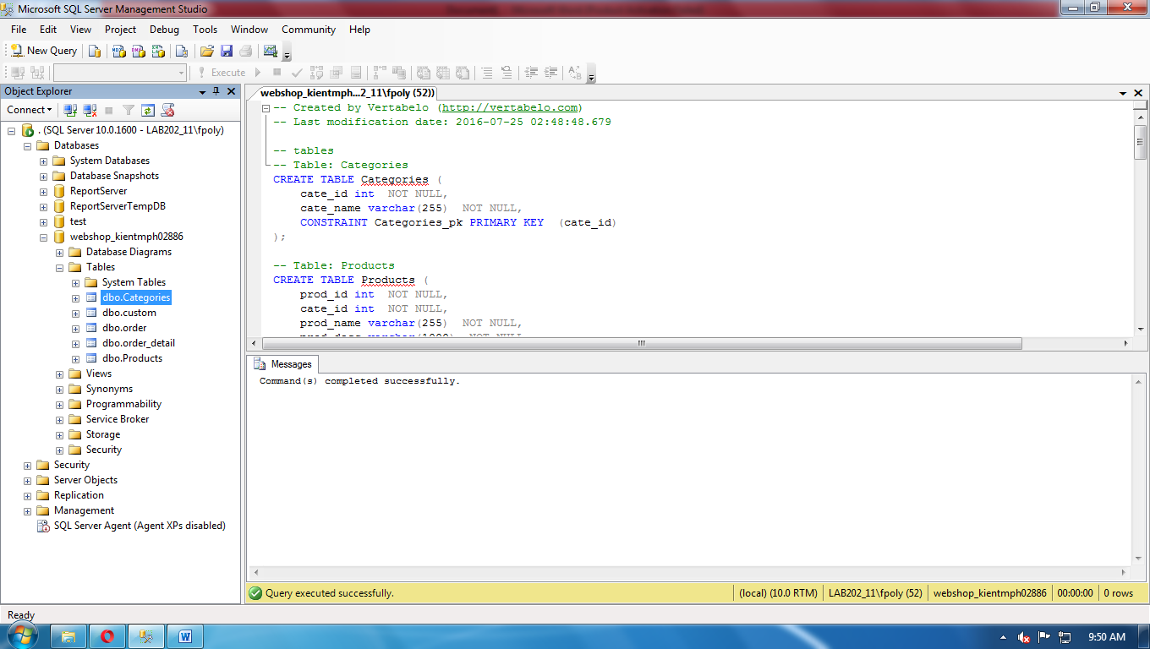

**Bước 6: them dữ liệu:**

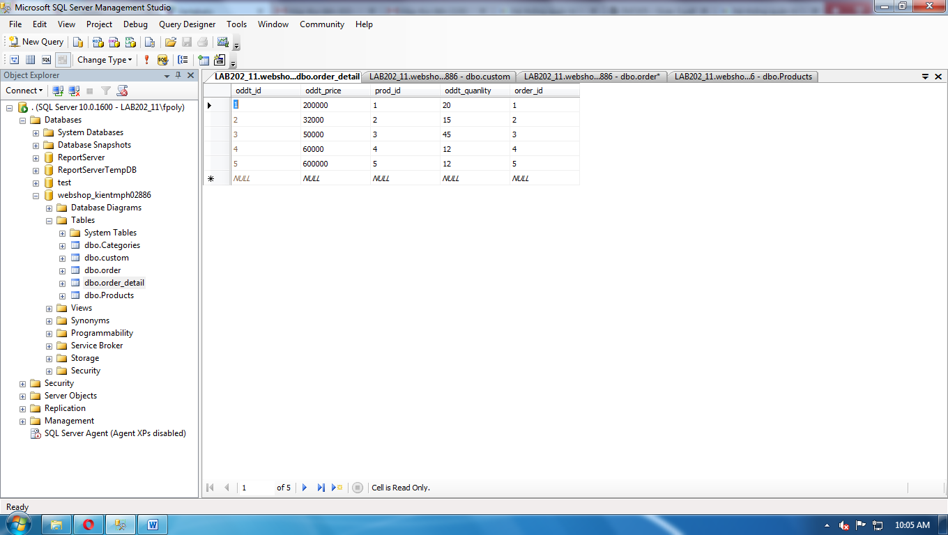

**Upload Source website thao tác dữ liệu với SQL SERVER sử dụng ngôn ngữ C#**

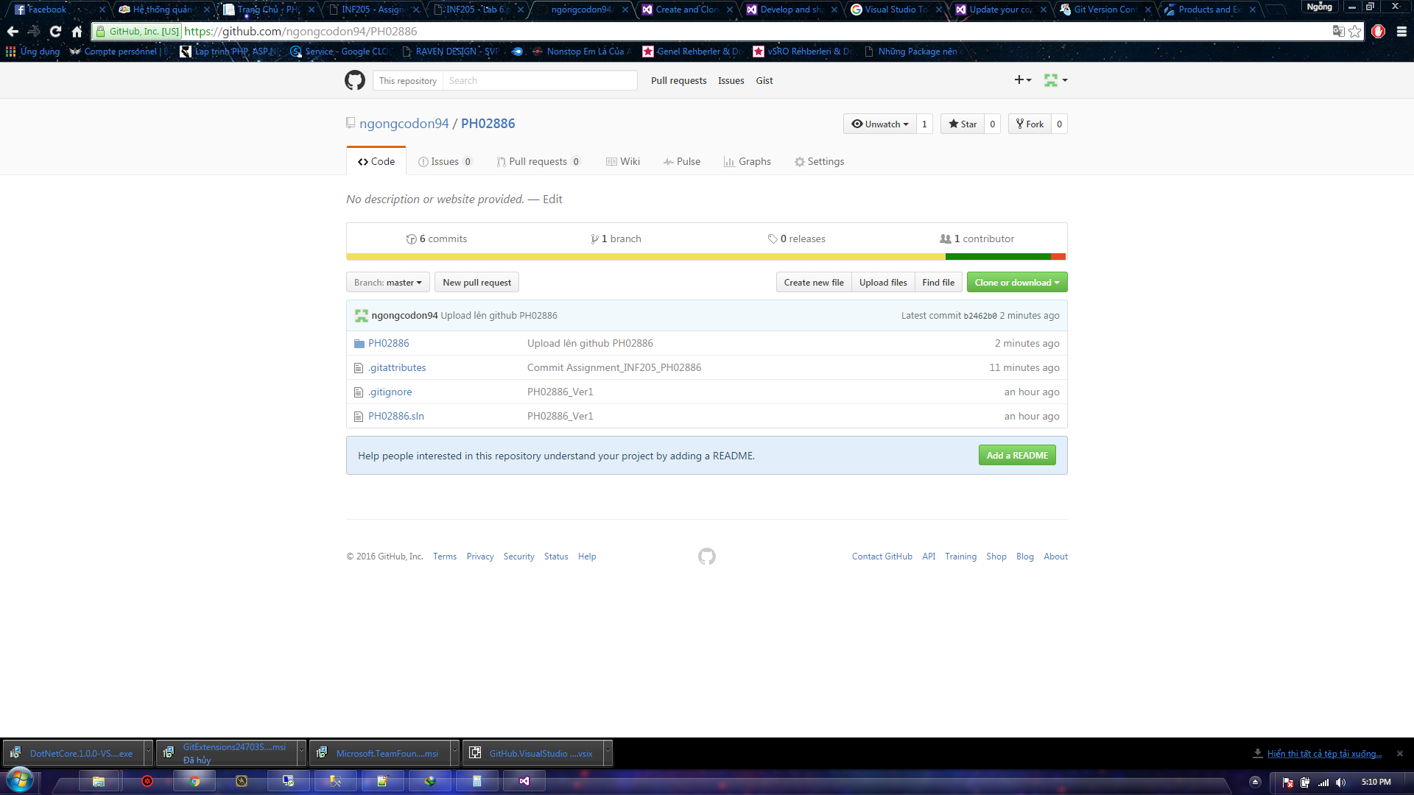

**Tài khoản github: ngongcodon94**

**Mật khẩu: minhkien@1994**